STRELSKA ZVEZA SLOVENIJE
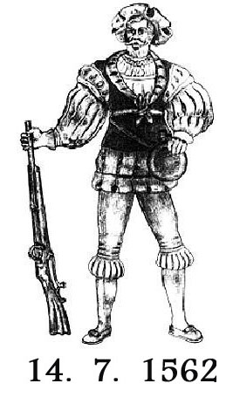

UGOVOR

ALI

PRITOŽBA

(Obkroži)

SHOOTING UNION OF SLOVENIA
SLO - 1000 Ljubljana, Dolenjska cesta 11,
telefon: +386 1 427-10-09, 428-05-82
telefax: +386 1 428-05-83
e-pošta: info@strelska-zveza.si; http://www.strelska-zveza.si

Naziv tekmovanja:
Kraj tekmovanja:
Disciplina: |  |  |  | Kategorija:
Tekmovalec: |  |  |  |  |  | Št. registracije:
Vlagatelj ugovora/pritožbe:
Ura objave rezultatov: |  |  | Datum: |  | Ura vložitve ugovora/pritožbe

Opis: i

Zahtevek: ii

Podpis vlagatelja:
Odločanje o ugovoru ali pritožbi:

Datum prejema: i | Ura prejema:
Datum odločanja: i | Ura odločanja:

Ugovoru oz. pritožbi se

UGODI NE UGODI

Utemeljitev odločitve: i

Pri preverjanju vrednosti spornega zadetka je bil uporabljen (podčrtaj) :

VTIČNI MERILNIK ELEKTRONSKA NAPRAVA

Žirija za razvrščanje: Žirija za pritožbe :  (Podčrtaj) | Ime in Priimek | Podpis
Predsednik:
Član:
Član:

Odločitev žirije za pritožbe je dokončna!

Žig

Obr. SZS 1 - 05

